

EXPLORADOR DE PROPIEDADES

# Análisis de precios

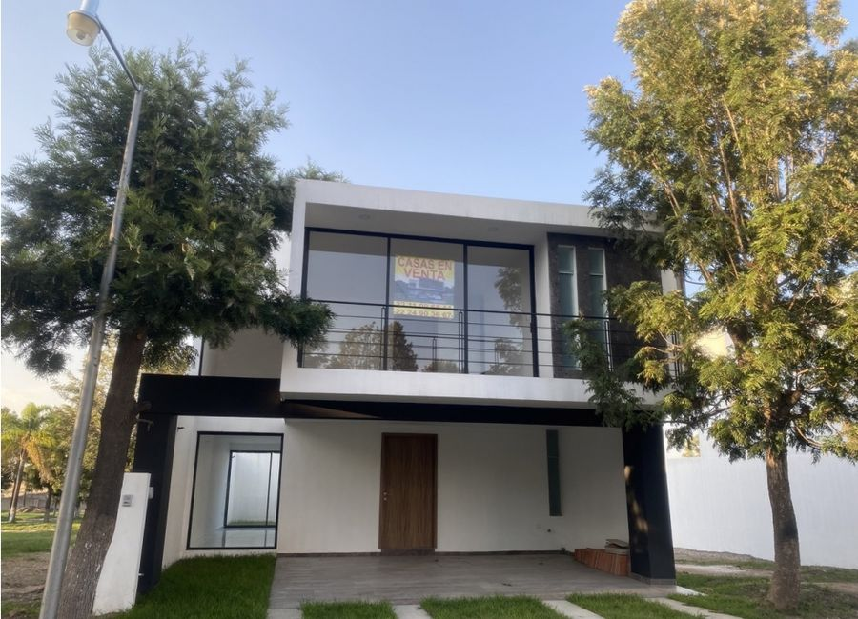

**Ubicación de la propiedad:** Circuito El Cerrito 140, Privadas de La Herradura, CP 42082, Pachuca de Soto, Hidalgo.

**Valor de la Propiedad:** $3,500,000

**Fecha de entrega:** 26/06/2024